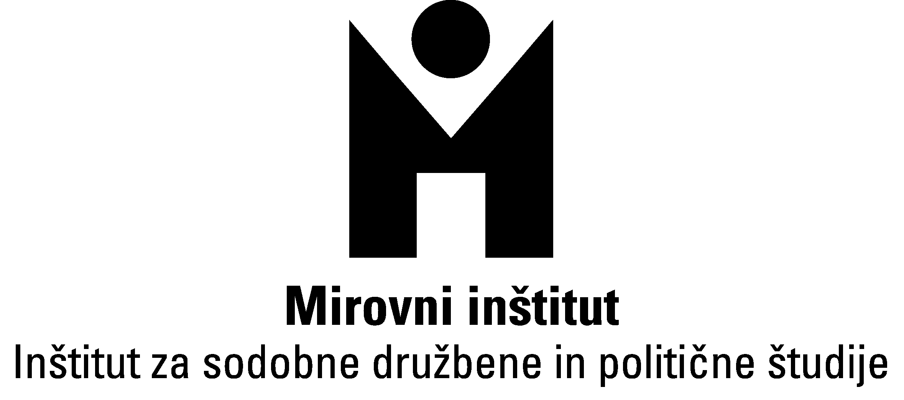

Vabimo vas na pogovor

IZOBRAŽEVANJE – ŠTUDIJ – MIGRACIJE

ki bo v Galeriji ŠKUC, v torek, 17. decembra, ob 10.00.

Izsledki študije o izobraževalnih možnostih migrantov v EU, ki jih je nedavno objavila Evropska komisija, kažejo, da se otroci migrantov pogosteje soočajo s segregacijo in je pri njih večja verjetnost, da zgodaj opustijo izobraževanje. Slabša izobrazba pa pomeni večjo verjetnost za brezposelnost in revščino. Tudi na področju visokega šolstva se razmere za študente iz drugih držav, ki so se odločili za študij na slovenskih univerzah, vztrajno slabšajo. Tako od lani, ko se je začel izvajati zakon o uveljavljanju pravic iz javnih sredstev, niso več upravičeni do štipendij iz javnih sredstev. Novi zakon o visokem šolstvu, ki predvideva možnost plačljivega rednega študija, bi lahko njihov položaj še dodatno poslabšal, če se bodo prav oni znašli med tistimi, ki bodo za študij poslej morali plačevati drage šolnine.

O teh in podobnih aktualnih vprašanjih izobraževanja otrok iz priseljenskih družin in težavah, s katerimi se soočajo študenti iz drugih držav, ki študirajo na slovenskih univerzah, bodo govorili:

Uršula Lipovec Čebron, predavateljica na Filozofski fakulteti Univerze v Ljubljani
Mojca Pajnik, predavateljica na Fakulteti za družbene vede Univerze v Ljubljani in raziskovalka na Mirovnem inštitutu
Dejan Plantak, študent Univerze v Ljubljani
Irena Kuntarič Hribar, Ministrstvo za delo, družino, socialne zadeve in enake možnosti

K udeležbi smo povabili tudi predstavnika oz. predstavnico Ministrstva za izobraževanje, znanost in šport.
Pogovor bo povezoval Admir Baltić, tajnik Bošnjaške kulturne zveze Slovenije.


Izvedbo okrogle mize sta podprla Evropska komisija – program Evropa za
državljane in Mednarodni višegrajski sklad, v okviru projekta Migracije v center.

